Акция «Керчь, мы с тобой!»
Страшная трагедия обрушилась на город Керчь…17 октября 2018 года, в 11:50 прозвучал взрыв. Один из четверокурсников, 18-летний Владислав Росляков, расстрелял людей из помпового ружья, а потом привел в действие самодельное взрывное устройство. Затем поднялся на второй этаж, зашел в библиотеку и покончил собой. Больно, страшно, погибли люди, молодые мальчишки и девчонки, которые только сделали первый шаг на пути во взрослую жизнь.
Этот день стал последним для пятнадцати студентов и пятерых преподавателей керченского политехнического колледжа.
Сегодня, 19 октября, во многих школах Тарумовского района была проведена траурная акция «Керчь, мы с тобой», посвященная жертвам теракта в Керчи.
В акции приняли участие учащиеся, учителя и администрации школ. Школы скорбят по этому поводу вместе с родственниками и близкими пострадавших в Крыму.
В память о жертвах трагедии была объявлена минута молчания. Участники акции зажгли свечи в знак скорби о погибших при теракте в городе Керчи.
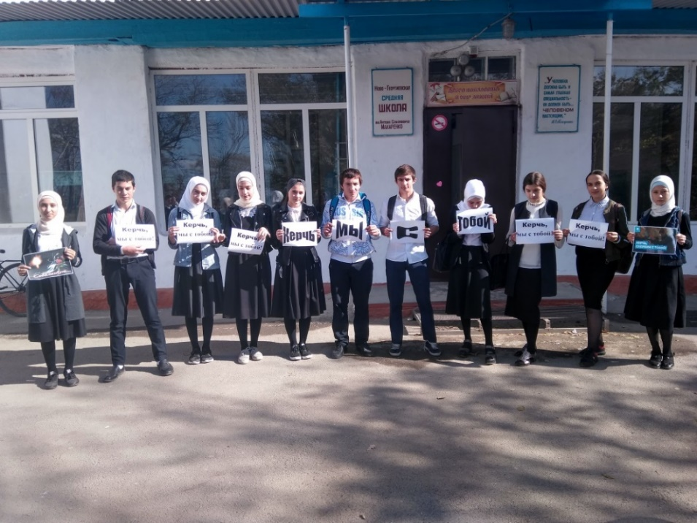

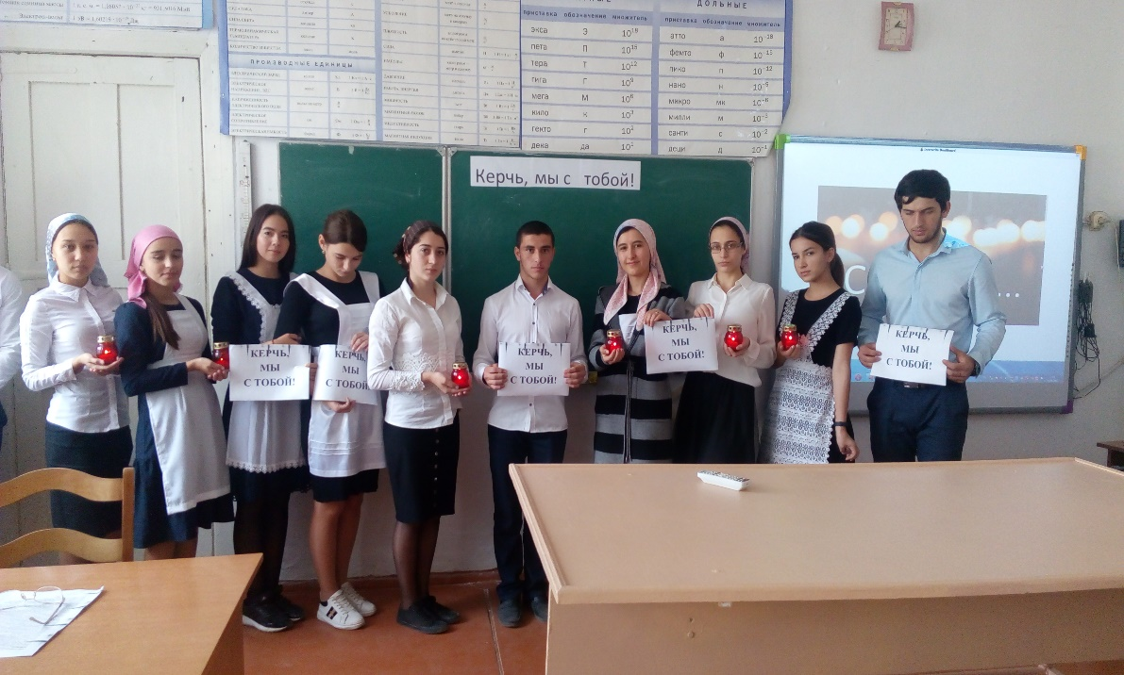

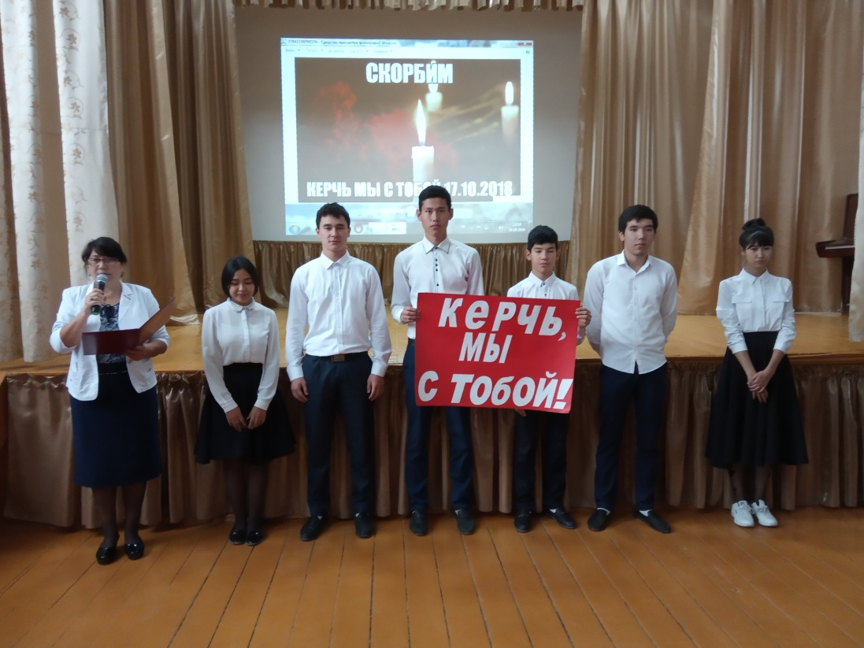
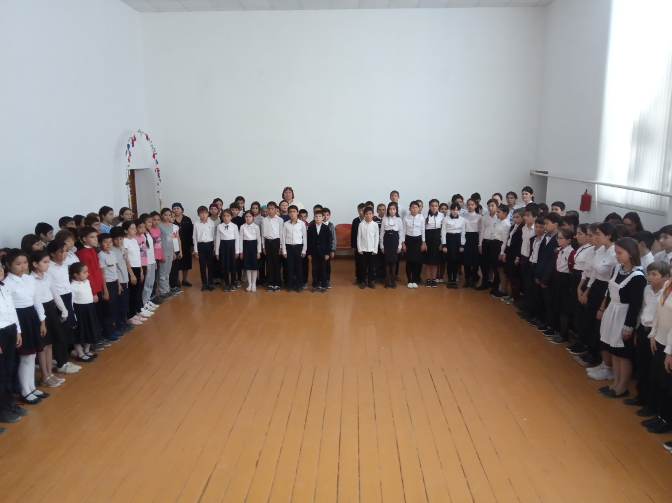

Подготовил методист Абакарова Ш.М.

